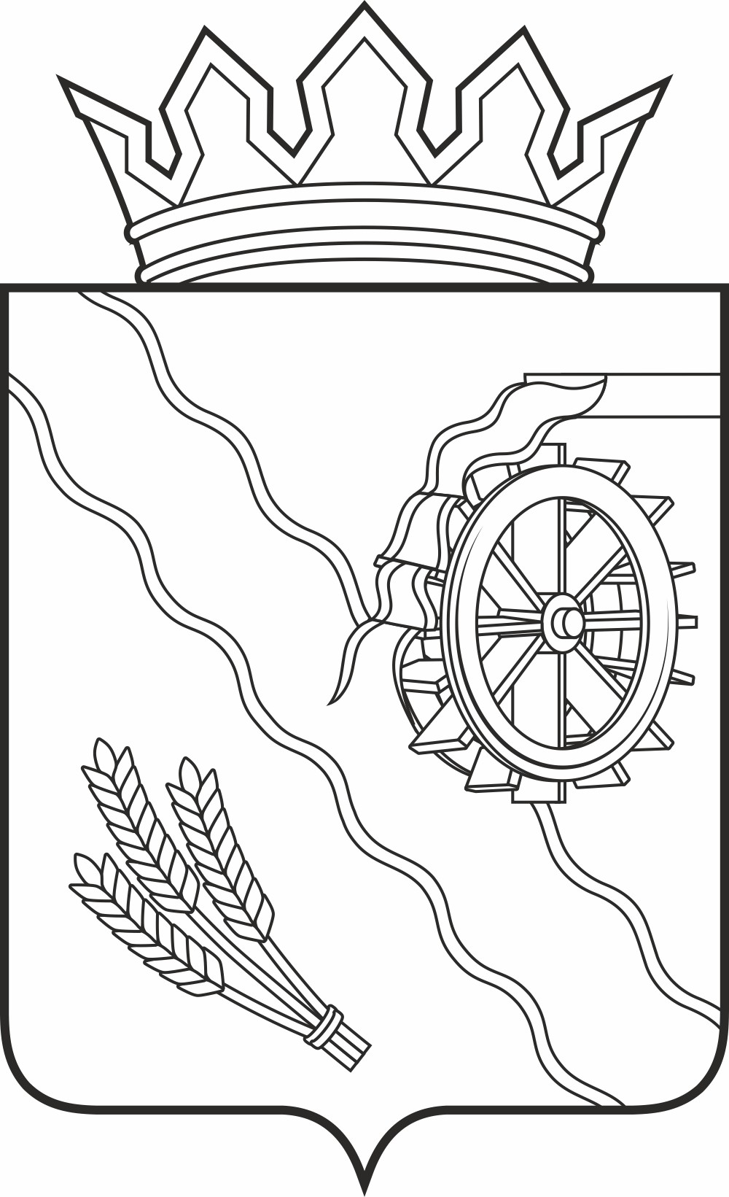

АДМИНИСТРАЦИЯ ШЕГАРСКОГО РАЙОНА
ТОМСКОЙ ОБЛАСТИ
Р А С П О Р Я Ж Е Н И Е
28.12.2021 № 595
с. Мельниково
О передаче штатных единиц муниципальному казённому учреждению культуры «Краеведческий музей Шегарского района»

В соответствии с Федеральным законом Российской Федерации от 06.10.2003 №131-ФЗ «Об общих принципах местного самоуправления в Российской Федерации», в целях устранений нарушений, выявленных в ходе проведения совместной проверки в отношении муниципального казенного учреждения культуры «Шегарская централизованная клубная система» (акт №4/2021 от 31.05.2021),
ОБЯЗЫВАЮ:

- Муниципальному казённому учреждению культуры «Шегарская централизованная клубная система» вывести с 01.01.2022 года вакантные 0,4 штатные единицы должности «руководитель клубного формирования».
- Муниципальному казённому учреждению культуры «Краеведческий музей Шегарского района» ввести 0,4 штатные единицы по должности «бухгалтер».
- Управлению финансов Администрации Шегарского района внести изменения в сводную бюджетную роспись муниципального образования «Шегарский район» на 2022 год.
- Муниципальному казённому учреждению культуры «Шегарская централизованная клубная система», муниципальному казённому учреждению культуры «Краеведческий музей Шегарского района» внести изменения в штатное расписание, в бюджетную смету и структуру учреждений с даты вступления в силу данного распоряжения.
- Настоящее распоряжение вступает в силу с 01.01.2022 года.
- Настоящее распоряжение разместить на официальном сайте Администрации Шегарского района.
- Контроль исполнения настоящего распоряжения возложить на заместителя Главы Шегарского района по социальной сфере.

Глава Шегарского района А.К. Михкельсон

Т.В. Зверева, 23074

